**Note :** Ceci est simplement « un modèle » à compléter selon vos soins. Des adaptations sont autorisées à condition de les justifier. **Ecoutez les conseils de votre parrain.**

**Première partie : AVOIR UNE VUE D’ENSEMBLE DU PROJET**

1. ***Dessinez l’architecture du projet – comment avez-vous compris le projet ?***

Nous avons lu une nouvelle fois l’intégralité du projet. Nous avons que toutes les parties étaient liées. La base du projet et le détecteur de pouls (module 3.1). Grâce à un code Arduino et d’un système électronique, nous pouvons récupérer le pouls d’une personne. Dans le module 3.2, nous devons récupérer et afficher le pouls à l’aide d’une série de LED, qui clignotera à la même fréquence que la fréquence cardiaque. Dans le module 3.3, nous devons récupérer, le temps entre plusieurs battements de cœur, les différentes fréquences cardiaques et les écrire dans un fichier csv. Enfin, dans le module 3.4, nous récupérons ces valeurs, ensuite les traitons, pour finalement afficher les résultats.

**Deuxième partie : ANALYSEZ LES STRUCTURES DE DONNEES DU PROJET**

***1. Représentation graphique de toutes les structures nécessaires, organisation des fichiers de code Arduino et du code C et dépendances entre les fichiers.***

Dans le module 3.1, nous avons :

* Un fichier cardio.ino, qui sera ensuite transformé en cardio.h
* Un fichier main.ino qui dépendra du fichier cardio.h

Dans le module 3.2, on retrouve :

* Un fichier param.h, où l’on contrôle les LEDs, qui dépend de la fréquence cardiaque calculée par le cardio.h du module 3.1.
* Un main.c, menu.c, generationCode.c, qui nous permettent de recréer le fichier param.h.

Dans le module 3.3, on a :

* On récupère les infos du cardio.h pour créer un fichier csv où apparaissent les valeurs de pouls.

Dans le module 3.4, on utilise :

* Un fichier main.c, menu.c, donnees.c et actions.c qui récupèrent et traitent les valeurs du fichier csv créer au module 3.3, pour organiser les données et donc afficher les résultats finaux.

**Troisième partie : MODULARISATION & WORKFLOW DE FONCTIONS & SCHEMAS ELECTONIQUES**

1. ***Schéma électroniques avec les composants sur Fritzing (vue platine et vue schématique des module cardio et cœur de LEDs ). Comme cette partie comporte une évaluation séparée du projet, vous pouvez faire un document à part entière.***

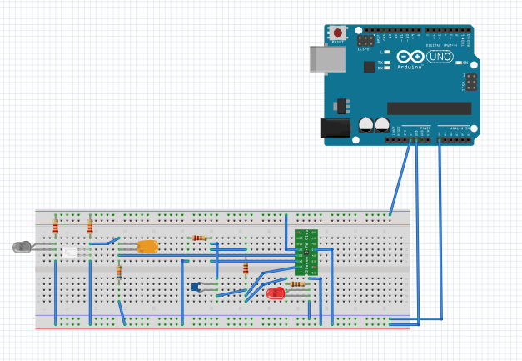

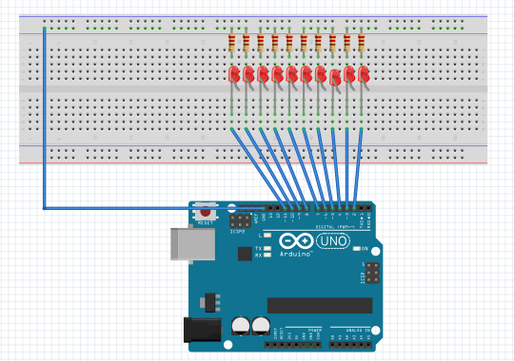

1. ***Description algorithmique chaque partie du projet (module cardio, module cœur de LEDs (inclus la génération automatique du paramétrage à partir d’un programme en C), module Preprocessing/acquisition des données, module lecture et traitement de données en C)***

Module 1

Au début nous démarrons le moniteur série avec Serial.begin(9600). Nous lançons ensuite randomSeed pour générer des nombres pseudo aléatoire. Après cela, dans la boucle while, nous définissons le temps durant lequel le code va fonctionner. Nous choisissons après les bornes des valeurs random et nous incrémentons le temps à chaque fois que nous avons choisis un random dans notre boucle while. Ensuite nous utilisons un if définissant le nombre seuil qui permet d’incrémenter le nbpulse pour enfin afficher le pouls et son temps correspondant, séparés d’un « ; ».

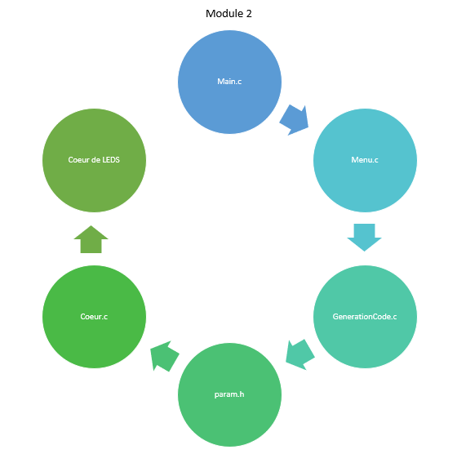

Le module permet de gérer l’affichage du cœur de LEDS en fonction du choix de l’utilisateur.

Ce diagramme montre le lien entre les fichiers. Le Main.c appelle menu.c qui retourne une valeur dans le main, qui appelle ensuite generationCode.c, qui écrit dans le fichier param.h pour changer le mode d’affichage des LEDS

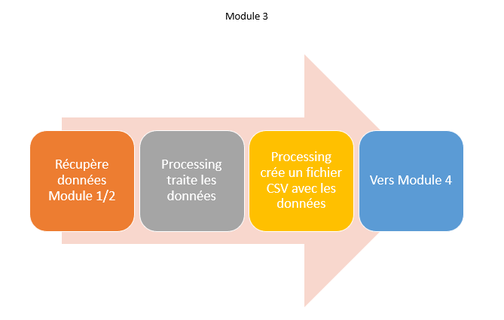

Le module 3 permet d’enregistrer les données des modules 1 et 2 dans un fichier CSV grâce à Processing. Ces données seront récupérées dans le module 4

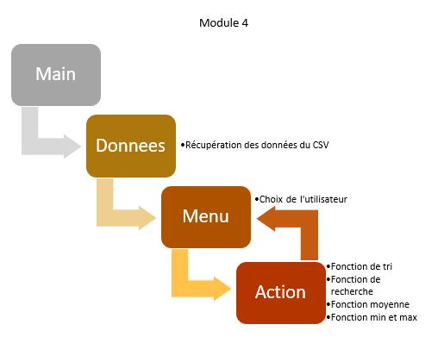

Le module 4 récupère les données du CSV puis les traitent en fonction de l’action souhaitée par l’utilisateur (moyenne, tri, recherche …).

Le main.c appelle donnees.c qui récupère les données du CSV qui les envoie au menu.c qui permet à l’utilisateur de choisir l’action a réaliser. Ensuite action récupère les données et le choix puis réalise l’action souhaitée.

***Prototypes de l'ensemble des fonctions du projet (faites-le le plus « graphiquement » possible)***

**Quatrième partie : REPARTISSEZ-VOUS LES TACHES**

|  |  |
| --- | --- |
| **Nom :** Fabien | **Rôle principal :** Electronicien et développeur |

|  |  |  |  |  |  |  |  |  |  |  |  |
| --- | --- | --- | --- | --- | --- | --- | --- | --- | --- | --- | --- |
| **Tâches** | **09/11** | **10/11** | **11/11** | **12/11** | **13/11** | **14/11** | **15/11** | **16/11** | **17/11** | **18/11** | **19/11** |
| Montage capteur |  |  |  | × |  |  |  |  |  |  |  |
| Fritzing |  |  |  | × |  |  |  |  |  |  |  |
| Générateur de code |  |  |  |  | × | × |  |  |  |  |  |
| Code coeur |  |  |  |  |  | × | × |  |  |  |  |
| Code module 3.4 |  |  |  |  |  | × | × | × |  |  |  |

|  |  |
| --- | --- |
| **Nom :** Rodrigue | **Rôle principal :** Responsable en c |

|  |  |  |  |  |  |  |  |  |  |  |  |
| --- | --- | --- | --- | --- | --- | --- | --- | --- | --- | --- | --- |
| **Tâches** | **09/11** | **10/11** | **11/11** | **12/11** | **13/11** | **14/11** | **15/11** | **16/11** | **17/11** | **18/11** | **19/11** |
| Montage coeur |  |  |  | × |  |  |  |  |  |  |  |
| Code coeur |  |  |  | × | × |  |  |  |  |  |  |
| Fritzing montage coeur |  |  |  | × |  |  |  |  |  |  |  |
| Assemblage du code |  |  |  |  |  | × | × | × |  |  |  |
| Code module 3.4 |  |  |  |  |  | × | × | × |  |  |  |

|  |  |
| --- | --- |
| **Nom :** Lucas | **Rôle principal :** Responsable en C |

|  |  |  |  |  |  |  |  |  |  |  |  |
| --- | --- | --- | --- | --- | --- | --- | --- | --- | --- | --- | --- |
| **Tâches** | **09/11** | **10/11** | **11/11** | **12/11** | **13/11** | **14/11** | **15/11** | **16/11** | **17/11** | **18/11** | **19/11** |
| Assemblage du code |  |  |  |  |  | × | × | × |  |  |  |
| Montage capteur |  |  |  | × |  |  |  |  |  |  |  |
| Fritzing montage capteur |  |  |  |  |  |  |  | × |  |  |  |
| Feuille d’avancement |  |  |  | × |  |  |  | × |  |  |  |
| Code coeur |  |  |  |  |  | × | × |  |  |  |  |
| Générateur de code |  |  |  |  | × | × |  |  |  |  |  |

|  |  |
| --- | --- |
| **Nom :** Paul | **Rôle principal :** Maître du csv |

|  |  |  |  |  |  |  |  |  |  |  |  |
| --- | --- | --- | --- | --- | --- | --- | --- | --- | --- | --- | --- |
| **Tâches** | **09/11** | **10/11** | **11/11** | **12/11** | **13/11** | **14/11** | **15/11** | **16/11** | **17/11** | **18/11** | **19/11** |
| CSV |  |  |  | × |  |  |  |  |  |  |  |
| Assemblage du code |  |  |  |  |  | × | × | × |  |  |  |
| Fritzing montage coeur |  |  |  | × |  |  |  |  |  |  |  |
| Code cardio |  |  |  |  | × | × | × |  |  |  |  |